2025八年级生物会考热点专练——哀牢山
1、一位视频博主，在社交媒体上发布了自己在哀牢山收集稀有材料的视频，哀牢山爆火，原本人烟罕至的哀牢山，瞬间“人满为患”。网上哀牢山的原始森林中布满了苔藓植物，下列叙述错误的是（ B ）
A．哀牢山生长有大量苔藓植物与森林的多雨有关
B．苔藓植物矮小，是因为其根系不发达，吸水较少
C．苔藓植物“茎”中没有导管，“叶”中没有叶脉
D．苔藓植物通过孢子繁殖，繁殖过程离不开水环境

2、云南哀牢山分为旅游区和保护区。工作人员在保护区内布设红外相机，记录到多种珍稀动物的影像，据此已鉴定出海南鳽、哀牢髭蟾、西黑冠长臂猿等。保护区禁止旅游和生产经营。请完成下面小题。
（1）在保护区布设红外相机监测动植物情况的研究方法属于（ C ）
A．模型建构 B．调查法 C．观察法 D．归纳法
（2）海南鳽是国家一级保护动物，它是一种候鸟，推测其善于飞行的原因不包括（ C ）
A．胸肌发达 B．身体呈流线型 C．产硬壳卵 D．骨骼轻而坚固
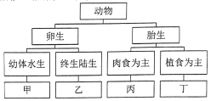
（3）哀牢髭蟾（如图）的形态结构与青蛙相似，根据如下分类表，哀牢髭蟾应属于（ A ）
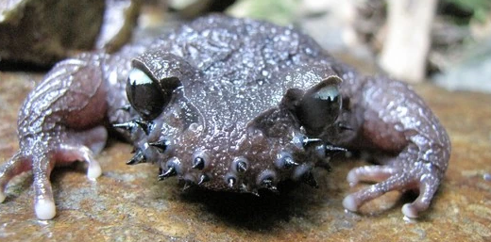

A．甲 B．乙 C．丙 D．丁
（4）西黑冠长臂猿可以被列入以下不同等级的分类单位，这些分类单位按照其包含的生物种类由多到少排列，顺序正确的是（ A ）
①西黑冠长臂猿 ②灵长目 ③哺乳纲 ④脊索动物门
⑤动物界 ⑥长臂猿科 ⑦黑冠长臂猿属
A．⑤④③②⑥⑦① B．①②③④⑤⑥⑦
C．①⑦⑥②③④⑤ D．⑦⑥⑤④③②①
（5）小明打算寒假前往哀牢山研学，下列做法中正确的是（ C ）
A．在保护区折取树枝烧火取暖 B．采集保护区的珍稀植物观赏
C．在旅游区遵守法律法规参观 D．在旅游区捕捉野生动物饲养

3、云南哀牢山自然保护区发现新物种“中华蜂猴”，其夜间活动、以野果为食。判断其为哺乳动物的最主要依据是（ A ）
A．胎生、哺乳 B．体内有脊柱 C．体温恒定 D．体表被毛

4、云南哀牢山植被茂盛，种类繁多，到夜晚会释放大量二氧化碳，人长时间在山林中行走，有可能因为缺氧失去意识。山林中大量的二氧化碳的主要来源是（ B ）
A．光合作用 B．呼吸作用 C．蒸腾作用 D．吸收作用

5、云南哀牢山的冰糖橙，清甜多汁，富含多种营养成分是老少皆宜的健康绿色食品，入口甘甜的橙汁主要来自（ C ）
A．线粒体 B．叶绿体 C．液泡 D．细胞核

6、云南哀牢山国家级自然保护区因其特殊的地理位置和优越的自然环境，孕育了复杂而稳定的森林生态系统和丰富的野生动植物资源。下图是衰牢山某生态系统中部分成分关系图，请据图回答下列问题：
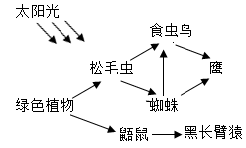

(1)若要构成一个完整的生态系统，图中缺少的成分是分解者。
(2)食虫鸟和鹰之间的关系是捕食和竞争。
(3)图中共有4条食物链，请写出一条含鼯鼠的食物链绿色植物→鼹鼠→黑长臂猴。
(4)哀牢山自然保护区以保护亚热带中山湿性常绿阔叶林生态系统和黑长臂猿等珍贵野生动物为目的。近年来生物多样性日渐丰富，进一步提高了哀牢山森林生态系统的自动调节能力。

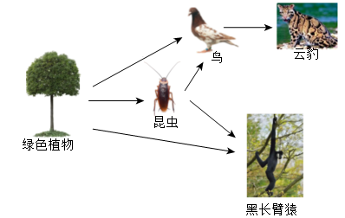
7、云南哀牢山国家级自然保护区因其特殊的自然环境，孕育了复杂而稳定的森林生态系统和丰富的野生动植物资源。下图是哀牢山部分食物网，请据图回答：

(1)从生态系统的成分来看，图中的绿色植物属于生产者，图中的各种动物属于消费者。
(2)图中云豹获得能量最少的一条食物链是：绿色植物→昆虫→鸟→云豹，在该食物链中，若云豹获得2千焦能量，则最多消耗绿色植物2000千焦能量，鸟和昆虫之间的关系是捕食和竞争。
(3)从哀牢山物种保护的成效来看，最为有效的措施是建立自然保护区。
(4)图中生态系统缺少的成分是非生物部分和分解者，物质循环和能量流动是生态系统的主要功能，它们将生态系统的各种成分联系成了一个统一的整体。

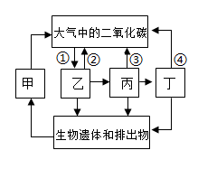
8、哀牢山位于云南省中部，是数以百万计珍贵野生动植物的庇护所，因复杂的地形地貌和广袤的原始森林被称为“死亡森林”和现实版“云南虫谷”。下图是该生态系统中的物质循环示意图，其中甲乙丙丁代表生物成分，①②③④代表生物的生理过程。请据图回答问题（“［］”中填序号，“＿”上填名称）

(1)该生态系统中动物所需有机物的根本来源是图中［①］光合作用，该生理过程不断消耗大气中的二氧化碳，又将氧气排到大气中，有效地维持了生物圈中的碳氧平衡。
(2)图中表示呼吸作用的是②③④（填序号），属于消费者的是丙和丁。
(3)图中甲表示细菌和真菌(分解者)，能分解生物遗体和排出物，产生二氧化碳、含氮的无机盐等物质。
(4)如果丁的数量减少，短期内丙的数量会增多，但长期来看，各生物的种类、数量和所占比例会维持在相对稳定的状态，体现了动物在维持生态平衡中起着重要的作用。

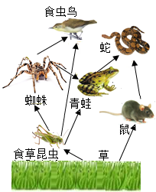
9、哀牢山自然保护区是生物资源富积的宝库，主要保护对象为亚热带中山湿性常驻绿阔叶林生态系统以及长臂猿、绿孔雀等珍贵野生动物。请据图回答：

(1)上图为哀牢山森林生态系统中的部分食物网简图。在生态系统的组成中，除图中所示成分外，还应包括分解者和非生物部分。
(2)图中的鼠和食草昆虫之间存在竞争（填“捕食”或“竞争”）关系。
(3)随着蛇的数量增加，鼠的数量减少，从而避免了鼠害对草的破坏，这说明生态系统具有一定的自动调节能力，但这种能力是有限的。
(4)长臂猿等哺乳动物特有的生殖发育特点是胎生哺乳。
(5)近年来，哀牢山及其周边生态环境持续明显向好，生物多样性明显增加。所以，保护生物的栖息环境，保护生态系统的多样性，是保护生物多样性的根本措施。

10、生物多样性是人类赖以生存的物质基础，每年的5月22日是“国际生物多样性日”。我国站在人与自然和谐共生的高度，来谋划和落实各种保护举措，全国濒危珍稀野生动植物种群总体稳中有升。绿孔雀是国家一级重点保护动物，目前在我国仅见于云南部分地区，对环境要求高，云南哀牢山自然保护区内有分布。请据图回答问题：
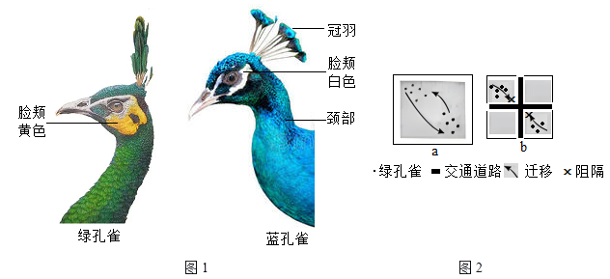

(1)孔雀在我国传统文化中寓意吉祥，属于鸟纲、鸡形目、雉科。绿孔雀与我们在动物园中见到的蓝孔雀相比，它们的体表都被覆鲜艳的羽毛，图1所示二者形态特征不同之处有冠羽形状（写出一点即可）。
(2)哀牢山自然保护区内生物资源丰富，除了绿孔雀、黑长臂猿、灰叶猴等国家一级保护动物，还有银杏、蓖齿苏铁、林生芒果等珍稀植物。上述植物中的银杏和蓖齿苏铁都属于裸子（填“裸子”或“被子”）植物，判断依据是：它们种子外无果皮包被。
(3)绿孔雀主要栖息在林间草地，善于奔走，却不善飞行。推测其不善飞行的原因可能是C。
A．胸肌发达 B．身体呈流线型
C．体型大，尾羽比较发达 D．骨骼轻而坚固
(4)绿孔雀雌鸟产卵量及孵化率都较低，野生数量少。哀牢山自然保护区对于面临绝境的绿孔雀来说具有重要的意义。图2所示对绿孔雀的两种保护模型中，保护方式较好的是a（填写字母），既可以连通破碎化的生境，实现对生物和生存环境的完整保护，也能避免近亲繁殖。

2025八年级生物会考热点专练——哀牢山
1、一位视频博主，在社交媒体上发布了自己在哀牢山收集稀有材料的视频，哀牢山爆火，原本人烟罕至的哀牢山，瞬间“人满为患”。网上哀牢山的原始森林中布满了苔藓植物，下列叙述错误的是（ B ）
A．哀牢山生长有大量苔藓植物与森林的多雨有关
B．苔藓植物矮小，是因为其根系不发达，吸水较少
C．苔藓植物“茎”中没有导管，“叶”中没有叶脉
D．苔藓植物通过孢子繁殖，繁殖过程离不开水环境

2、云南哀牢山分为旅游区和保护区。工作人员在保护区内布设红外相机，记录到多种珍稀动物的影像，据此已鉴定出海南鳽、哀牢髭蟾、西黑冠长臂猿等。保护区禁止旅游和生产经营。请完成下面小题。
（1）在保护区布设红外相机监测动植物情况的研究方法属于（ C ）
A．模型建构 B．调查法 C．观察法 D．归纳法
（2）海南鳽是国家一级保护动物，它是一种候鸟，推测其善于飞行的原因不包括（ C ）
A．胸肌发达 B．身体呈流线型 C．产硬壳卵 D．骨骼轻而坚固
（3）哀牢髭蟾（如图）的形态结构与青蛙相似，根据如下分类表，哀牢髭蟾应属于（ A ）

A．甲 B．乙 C．丙 D．丁
（4）西黑冠长臂猿可以被列入以下不同等级的分类单位，这些分类单位按照其包含的生物种类由多到少排列，顺序正确的是（ A ）
①西黑冠长臂猿 ②灵长目 ③哺乳纲 ④脊索动物门
⑤动物界 ⑥长臂猿科 ⑦黑冠长臂猿属
A．⑤④③②⑥⑦① B．①②③④⑤⑥⑦
C．①⑦⑥②③④⑤ D．⑦⑥⑤④③②①
（5）小明打算寒假前往哀牢山研学，下列做法中正确的是（ C ）
A．在保护区折取树枝烧火取暖 B．采集保护区的珍稀植物观赏
C．在旅游区遵守法律法规参观 D．在旅游区捕捉野生动物饲养

3、云南哀牢山自然保护区发现新物种“中华蜂猴”，其夜间活动、以野果为食。判断其为哺乳动物的最主要依据是（ A ）
A．胎生、哺乳 B．体内有脊柱 C．体温恒定 D．体表被毛

4、云南哀牢山植被茂盛，种类繁多，到夜晚会释放大量二氧化碳，人长时间在山林中行走，有可能因为缺氧失去意识。山林中大量的二氧化碳的主要来源是（ B ）
A．光合作用 B．呼吸作用 C．蒸腾作用 D．吸收作用

5、云南哀牢山的冰糖橙，清甜多汁，富含多种营养成分是老少皆宜的健康绿色食品，入口甘甜的橙汁主要来自（ C ）
A．线粒体 B．叶绿体 C．液泡 D．细胞核

6、云南哀牢山国家级自然保护区因其特殊的地理位置和优越的自然环境，孕育了复杂而稳定的森林生态系统和丰富的野生动植物资源。下图是衰牢山某生态系统中部分成分关系图，请据图回答下列问题：

(1)若要构成一个完整的生态系统，图中缺少的成分是分解者。
(2)食虫鸟和鹰之间的关系是捕食和竞争。
(3)图中共有4条食物链，请写出一条含鼯鼠的食物链绿色植物→鼹鼠→黑长臂猴。
(4)哀牢山自然保护区以保护亚热带中山湿性常绿阔叶林生态系统和黑长臂猿等珍贵野生动物为目的。近年来生物多样性日渐丰富，进一步提高了哀牢山森林生态系统的自动调节能力。

7、云南哀牢山国家级自然保护区因其特殊的自然环境，孕育了复杂而稳定的森林生态系统和丰富的野生动植物资源。下图是哀牢山部分食物网，请据图回答：

(1)从生态系统的成分来看，图中的绿色植物属于生产者，图中的各种动物属于消费者。
(2)图中云豹获得能量最少的一条食物链是：绿色植物→昆虫→鸟→云豹，在该食物链中，若云豹获得2千焦能量，则最多消耗绿色植物2000千焦能量，鸟和昆虫之间的关系是捕食和竞争。
(3)从哀牢山物种保护的成效来看，最为有效的措施是建立自然保护区。
(4)图中生态系统缺少的成分是非生物部分和分解者，物质循环和能量流动是生态系统的主要功能，它们将生态系统的各种成分联系成了一个统一的整体。

8、哀牢山位于云南省中部，是数以百万计珍贵野生动植物的庇护所，因复杂的地形地貌和广袤的原始森林被称为“死亡森林”和现实版“云南虫谷”。下图是该生态系统中的物质循环示意图，其中甲乙丙丁代表生物成分，①②③④代表生物的生理过程。请据图回答问题（“［］”中填序号，“＿”上填名称）

(1)该生态系统中动物所需有机物的根本来源是图中［①］光合作用，该生理过程不断消耗大气中的二氧化碳，又将氧气排到大气中，有效地维持了生物圈中的碳氧平衡。
(2)图中表示呼吸作用的是②③④（填序号），属于消费者的是丙和丁。
(3)图中甲表示细菌和真菌(分解者)，能分解生物遗体和排出物，产生二氧化碳、含氮的无机盐等物质。
(4)如果丁的数量减少，短期内丙的数量会增多，但长期来看，各生物的种类、数量和所占比例会维持在相对稳定的状态，体现了动物在维持生态平衡中起着重要的作用。

9、哀牢山自然保护区是生物资源富积的宝库，主要保护对象为亚热带中山湿性常驻绿阔叶林生态系统以及长臂猿、绿孔雀等珍贵野生动物。请据图回答：

(1)上图为哀牢山森林生态系统中的部分食物网简图。在生态系统的组成中，除图中所示成分外，还应包括分解者和非生物部分。
(2)图中的鼠和食草昆虫之间存在竞争（填“捕食”或“竞争”）关系。
(3)随着蛇的数量增加，鼠的数量减少，从而避免了鼠害对草的破坏，这说明生态系统具有一定的自动调节能力，但这种能力是有限的。
(4)长臂猿等哺乳动物特有的生殖发育特点是胎生哺乳。
(5)近年来，哀牢山及其周边生态环境持续明显向好，生物多样性明显增加。所以，保护生物的栖息环境，保护生态系统的多样性，是保护生物多样性的根本措施。

10、生物多样性是人类赖以生存的物质基础，每年的5月22日是“国际生物多样性日”。我国站在人与自然和谐共生的高度，来谋划和落实各种保护举措，全国濒危珍稀野生动植物种群总体稳中有升。绿孔雀是国家一级重点保护动物，目前在我国仅见于云南部分地区，对环境要求高，云南哀牢山自然保护区内有分布。请据图回答问题：

(1)孔雀在我国传统文化中寓意吉祥，属于鸟纲、鸡形目、雉科。绿孔雀与我们在动物园中见到的蓝孔雀相比，它们的体表都被覆鲜艳的羽毛，图1所示二者形态特征不同之处有冠羽形状（写出一点即可）。
(2)哀牢山自然保护区内生物资源丰富，除了绿孔雀、黑长臂猿、灰叶猴等国家一级保护动物，还有银杏、蓖齿苏铁、林生芒果等珍稀植物。上述植物中的银杏和蓖齿苏铁都属于裸子（填“裸子”或“被子”）植物，判断依据是：它们种子外无果皮包被。
(3)绿孔雀主要栖息在林间草地，善于奔走，却不善飞行。推测其不善飞行的原因可能是C。
A．胸肌发达 B．身体呈流线型
C．体型大，尾羽比较发达 D．骨骼轻而坚固
(4)绿孔雀雌鸟产卵量及孵化率都较低，野生数量少。哀牢山自然保护区对于面临绝境的绿孔雀来说具有重要的意义。图2所示对绿孔雀的两种保护模型中，保护方式较好的是a（填写字母），既可以连通破碎化的生境，实现对生物和生存环境的完整保护，也能避免近亲繁殖。

